**Тема: Различение з-ж.**

1. Выдели первые звуки в названиях животных. Дай характеристику этим звукам.

Ж - _______________________________________________________________

З -________________________________________________________________

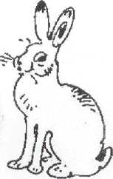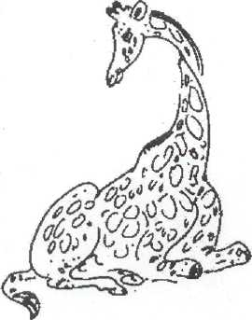

Раскрась картинки.

2. Соедини букву с картинкой.

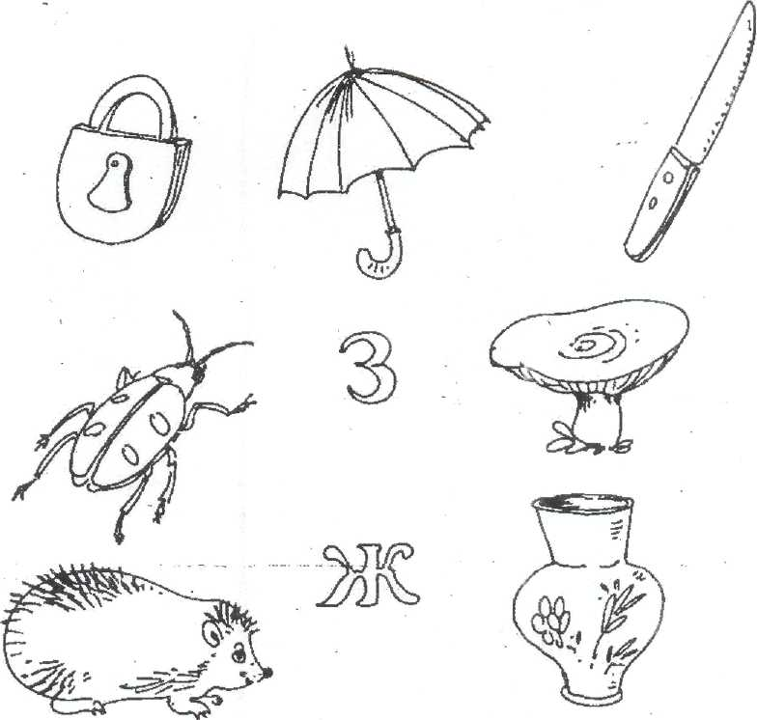

3. Закончи слова слогами ЗА и ЖА.

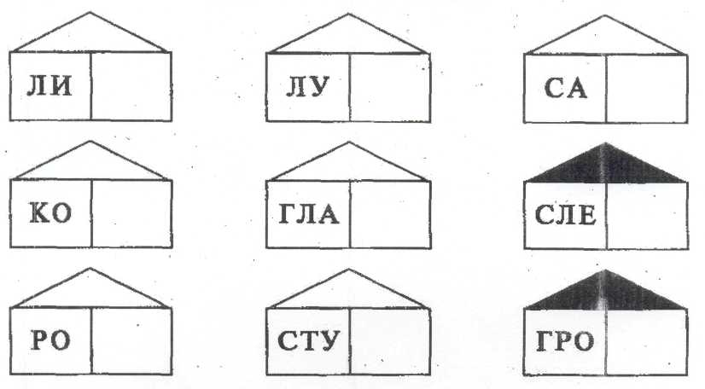

Подбери родственные слова к словам.

РОЗА____________________________

ГЛАЗА___________________________

4. Напиши слова, выдели звуки 3—Ж, подели на слоги.

Слова: изба, журавль, животное, зима, узенький, музыка, мерзлота, дружба, кузнец, бумажный.

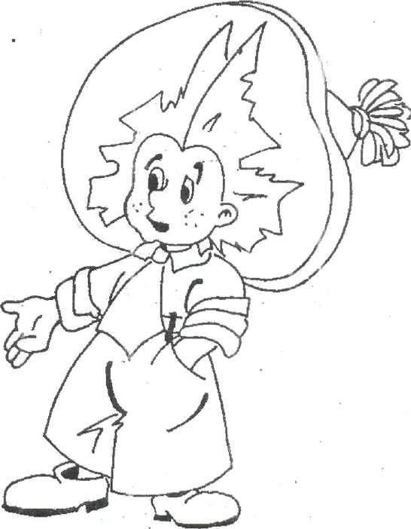5. Проверь Незнайкин диктант.

В жоопарке зивёт жебра. Зеня и Лижа здут поезд.

У дома здёт гружовик. Жубры зуют траву.

У Лижы новые лызы.

_____________________________________

_____________________________________

_____________________________________

_____________________________________

_____________________________________

Обозначь все звуки 3—3' — Ж.

6. Напиши рассказ «Весна» по плану.

ПЛАН

1. Приход весны.

2. Состояние солнце.

3. Трава.

4. Природа.

5. Птицы.

6. Животные.

7. Люди.

Нарисуй иллюстрацию к своему рассказу.